Documento de Especificação de Projeto

Projeto de Software

Primeiro Semestre – 2013.

Disciplinas:
ESW, PI33A, BD33A, CP33A, LP33A.

Professores:
Igor Scaliante Wiese, Aretha Barbosa Alencar,
Lúcio Geronimo Valentin, Juliano Henrique Foleiss.
UTFPR – Universidade Tecnológica Federal do Paraná – Campus Campo Mourão

Projeto: SIGMAV
Sistema de gerenciamento para manutenção veicular

Fernando Rocha

HISTÓRICO DE REVISÕES

Nome da alteração | Responsável | Data
Preencher introdução | Fernando | 24/06/13
Preencher introdução | Fernando | 27/06/13
Casos de uso | Fernando | 01/07/13
Casos de uso, Matriz rastreabilidade, diagrama caso de uso | Fernando | 05/07/13

Índice
1. Introdução 4
1.1 Descrição do sistema 4
1.2 Objetivo do sistema 4
1.3 Sistemas Similares 4
1.4 Convenções, termos e abreviações 6
1.4.1 Identificação dos casos de uso 6
2. Lista de Requisitos 7
2.1 Matriz de Rastreabilidade 7
3. Atores 8
4. Casos de Uso 8
Diagrama de Caso de Uso - Sigmav 8
[UC01] Gerenciar Veículos. 9
[UC02] Gerenciar manutenções. 11
[UC03] Gerenciar Peças. 12
[UC04] Gerenciar Fornecedores. 13
[UC05] Gerenciar consumo. 14
[UC06] Consultas. 15
[UC07] Relatórios. 16

Introdução
Este documento especifica os casos de uso e requisitos não-funcionais (RNFs) do projeto intitulado Sigmav, referente ao projeto das disciplinas: Engenharia de Software (ESW) e Projeto Integrador (PI33), contidas no terceiro semestre da matriz curricular do curso de Tecnologia de Desenvolvimento de Sistemas para Internet, ministrada pelos professores: Igor Scaliante Wiese, Aretha Barbosa Alencar. O objetivo do documento é apresentar as soluções elaboradas e discutidas durante o semestre para a construção da análise e do projeto de um software fundamentado nas idéias do paradigma orientado à objetos.

Descrição do sistema
O sistema possibilita o cadastro de veículos e manterá seu histórico da manutenção do veículo organizado por data/quilometragem. Também possibilita o cadastro de motorista, peças e fornecedores.

Objetivo do sistema
Oferecer um ferramenta simples e intuitiva capaz de gerenciar a manutenção dos veículos de uma família ou pequena empresa.

Sistemas Similares
Como fonte de pesquisa e referencia utilizei os seguintes programas:
Programa Hábil Veículos:
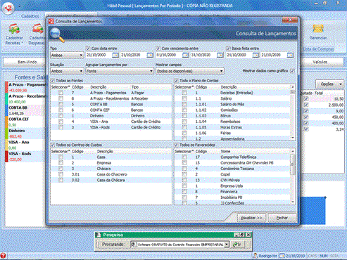

Programa Orçamento pessoal:
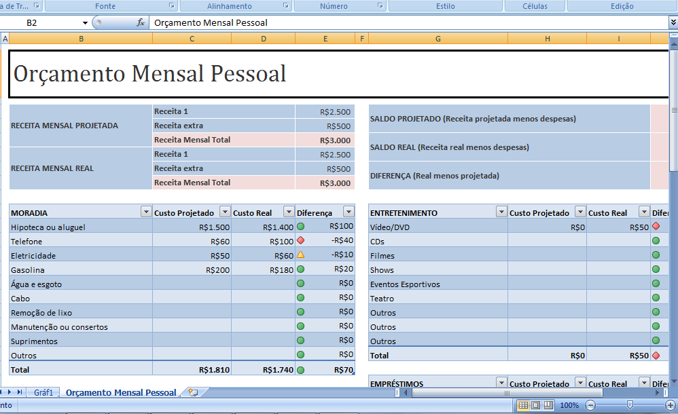

Programa planilha montada no Excel:
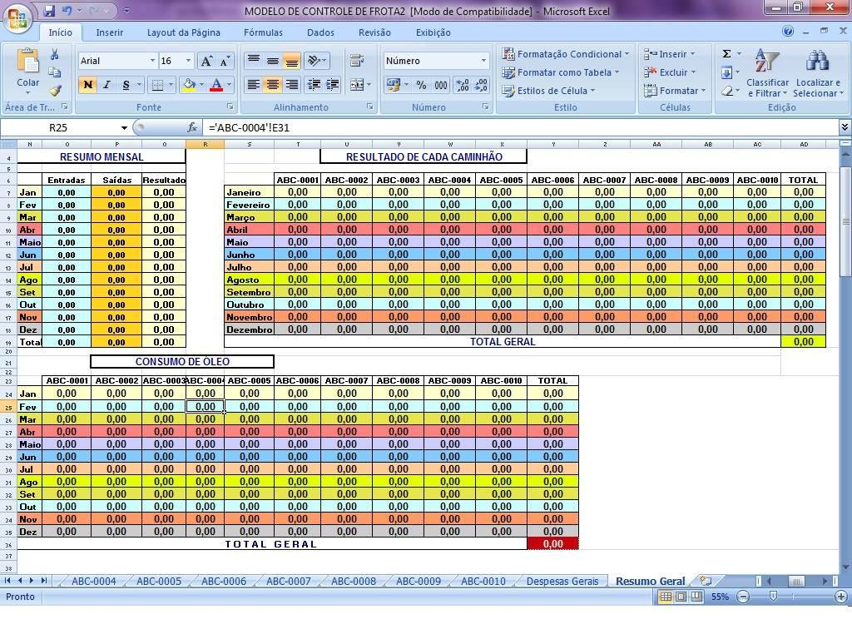

Convenções, termos e abreviações
A correta interpretação deste documento exige o conhecimento de algumas convenções, termos específicos e abreviações, que são descritos a seguir.

Identificação dos casos de uso
Os casos de uso devem ser identificados com um identificador único. A numeração inicia com o identificador [UC01] e prossegue sendo incrementada à medida que forem surgindo novos casos de uso.
A nomenclatura dos fluxos secundários dos casos de uso é dada por uma sigla e por um número. A sigla deve ser FA para fluxos alternativos e FE para fluxos de erro. O número é um seqüencial que inicia de 01. Um exemplo de fluxo alternativo é [FA01] e um exemplo de fluxo de erro é [FE01]. O número do identificador reinicia a cada caso de uso.
Para referenciar casos de uso em qualquer local do documento, o identificador do caso de uso é utilizado. Por exemplo, a pré-condição de um caso de uso poderia conter o seguinte texto: “Este caso de uso demanda que o usuário da aplicação esteja logado, como descrito em [UC12]”. Para referenciar um fluxo secundário fora do caso de uso que o define, é necessário utilizar o identificador do caso de uso concatenado com um ponto e com e o identificador do fluxo. Por exemplo, a descrição de um caso de uso poderia conter o seguinte texto: “Este caso de uso permite que o usuário edite informações avançadas do seu perfil e é disparado quando o usuário clica no botão Informações Avançadas durante seu cadastro, conforme descrito no fluxo alternativo [UC01].[FA02]”.

Lista de Requisitos
Abaixo encontra-se a lista de requisitos do projeto:
1RF: O sistema deve gerenciar o cadastro de veículos:
ID, Placa, Marca, Modelo, Versão, Ano/modelo, motor, cambio, diferencial, pneus, combustível, quilometragem, manutenções, comentário.
2RF: O sistema deve gerenciar o cadastro de manutenções:
ID, Km, data, descrição, valor.
3RF: O sistema deve gerenciar o cadastro de peças:
ID, Descrição, Códigos referencia, grupo.
4RF: O sistema deve gerenciar o cadastro de fornecedores:
ID, Nome, CNPJ, Endereço, Telefone, E-mail, grupoS, comentário.
5RF: O sistema deve gerenciar o consumo de veiculo:
ID, km, data, litros, preço litro, comentário.
6RF: O sistema deve permitir as seguintes consultas:
Peças por código referencia ou descrição.
Fornecedores por grupo ou atuação.
7RF: O sistema deve gerar os seguintes relatórios:
Gasto geral por veiculo, por intervalo de tempo.
Gasto com combustível, por intervalo de tempo.

Matriz de Rastreabilidade

UC/RF | UC01 | UC02 | UC03 | UC04 | UC05 | UC06 | UC07
RF01 | #
RF02 |  | #
RF03 |  |  | #
RF04 |  |  |  | #
RF05 |  |  |  |  | #
RF06 |  |  | # | # |  | #
RF07 |  | # |  |  | # |  | #

Atores
A tabela abaixo descreve brevemente cada ator da aplicação:
Ator | Descrição
Usuário | Acesso total ao sistema, tem controle sobre os cadastros, consultas e geração de relatórios.

Casos de Uso
“O Diagrama de Casos de Uso tem o objetivo de auxiliar a comunicação entre os analistas e o cliente.
Um diagrama de Caso de Uso descreve um cenário que mostra as funcionalidades do sistema do ponto de vista do usuário.
O cliente deve ver no diagrama de Casos de Uso as principais funcionalidades de seu sistema”
Fonte: http://www.dsc.ufcg.edu.br/~sampaio/cursos/2007.1/Graduacao/SI-II/Uml/diagramas/usecases/usecases.htm
Diagrama de Caso de Uso - Sigmav
Essa seção apresenta todos os requisitos funcionais da aplicação, especificados como casos de uso.
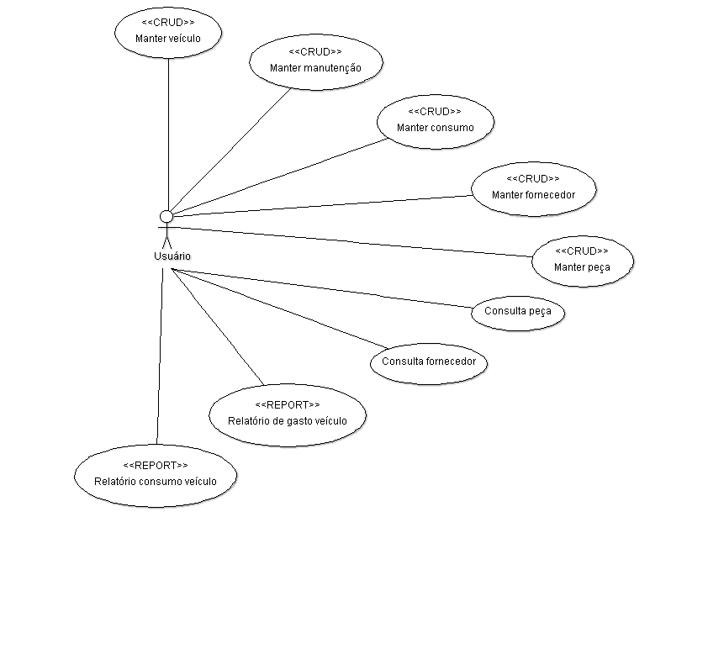
[UC01] Gerenciar Veículos.
Ator(es): | Usuário
Descrição: Usuário gerenciara veículos, poderá: cadastrar novo veiculo, consultar, atualizar ou exclui-lo.
Pré-condições: Para cadastro de novo veículo, sua placa de não deve existir no banco de dados. Para consultar, alterar ou remover é necessário que o veiculo conte no banco.
Pós-condições: Veiculo cadastrado; dados do veículo atualizados ou veículo removido do banco.

Fluxo principal:
1.1 - “Cadastrar veiculo”.
1.2 - “Consultar veiculo”.
1.3 - “Alterar veiculo”.
1.4 - “Excluir veiculo”.
Fluxos alternativos:
Variante 1.1: “Cadastrar veiculo”:
(1.1.1) O sistema solicita os dados do veiculo.
(1.1.2) O usuário preenche os dados do veiculo:
(1.1.3) O usuário clica em salvar.
(1.1.4) O sistema verifica os dados. [FE01] [FE02].
(1.1.5) O sistema persiste o dados e retorna mensagem confirmando cadastro.

Variante 1.2: “Consultar veiculo”:
(1.2.1) O sistema solicita os dados do veiculo.
(1.2.2) O usuário preenche os dados da busca no sistema.
(1.2.3) O usuário clica em consultar.
(1.2.4) O sistema exibe resultado da busca:

Variante 1.3: “Alterar veiculo”:
(1.3.1) <<Include>>[VA1.2].
(1.3.2) O usuário seleciona um veiculo da lista.
(1.3.3) O sistema exibe as informações do veiculo.
(1.3.4) O usuário altera os dados do veiculo.
(1.3.5) O usuário clica em 'salvar'.[FE02]
(1.3.6) O sistema persiste o dados e retorna mensagem confirmando cadastro.

Variante 1.4: “Excluir veiculo”:
(1.4.1) <<Include>>[VA1.2].
(1.4.2) O usuário seleciona um veiculo da lista.
(1.4.3) O sistema exibe as informações do veiculo.
(1.4.4) O usuário clica em excluir.
(1.4.5) O sistema solicita confirmação da exclusão.
(1.4.6) O usuário confirma exclusão.
(1.4.7) O sistema remove veiculo e retorna mensagem confirmando sucesso da exclusão.
Fluxos de erro:
[FE01] Veiculo já cadastrado:
1 - O sistema exibe mensagem informado a ID do veiculo.
3 - O sistema retorna para ao passo [1.1.2] do fluxo principal solicitando novos dados.

[FE02] Dados inválidos:
1 - O sistema informa os campos com os dados inválidos.
2 - O sistema retorna para a etapa [1.1.2] do fluxo principal solicitando novos dados.

[UC02] Gerenciar manutenções.
Ator(es): | Usuário
Descrição: Usuário gerenciara manutenções, poderá: adicionar nova manutenção, atualizar ou exclui-la.
Pré-condições: Manutenção cadastrada no banco de dados para alterar ou remover-la.
Pós-condições: Manutenção adicionada, alterada ou removida do no histórico do veículo.

Fluxo principal:
1.1 - “Adicionar manutenção”.
1.2 - “Alterar manutenção”.
1.3 - “Excluir manutenção”.
Fluxos alternativos:
Variante 1.1: “Cadastrar manutenção”:
(1.1.1) O sistema solicita os dados da manutenção.
(1.1.2) O usuário preenche os dados da manutenção :
(1.1.3) O usuário clica em salvar.
(1.1.4) O sistema verifica os dados. [FE01].
(1.1.5) O sistema persiste o dados e retorna mensagem confirmando cadastro.

Variante 1.2: “Alterar manutenção”:
(1.3.1) O usuário seleciona um item da lista.
(1.3.2) O sistema exibe as informações do item.
(1.3.3) O usuário altera os dados da manutenção.
(1.3.4) O usuário clica em 'salvar'.[FE01]
(1.3.5) O sistema persiste o dados e retorna mensagem confirmando cadastro.

Variante 1.4: “Excluir manutenção”:
(1.4.1) O usuário seleciona um item da lista.
(1.4.2) O sistema exibe as informações do item.
(1.4.3) O usuário clica em excluir.
(1.4.4) O sistema solicita confirmação da exclusão.
(1.4.5) O usuário confirma exclusão.
(1.4.6) O sistema remove manutenção e retorna mensagem confirmando sucesso da exclusão.
Fluxos de erro:
[FE01] Dados inválidos:
1 - O sistema informa os campos com os dados inválidos.
2 - O sistema retorna para a etapa [1.1.2] do fluxo principal solicitando novos dados.

[UC03] Gerenciar Peças.
Ator(es): | Usuário
Descrição: Usuário gerenciara peças, poderá: cadastrar nova peça, consultar, atualizar ou exclui-la.
Pré-condições: Para consultar, alterar ou remover é necessário que a peça conste no banco.
Pós-condições: Peça cadastrada; dados da peça atualizados ou peça removida do banco.

Fluxo principal:
1.1 - “Cadastrar peça”.
1.2 - “Consultar peça”.
1.3 - “Alterar peça”.
1.4 - “Excluir peça”.
Fluxos alternativos:
Variante 1.1: “Cadastrar peça”:
(1.1.1) O sistema solicita os dados da peça.
(1.1.2) O usuário preenche os dados da peça:
(1.1.3) O usuário clica em salvar.
(1.1.4) O sistema verifica os dados. [FE01] [FE02].
(1.1.5) O sistema persiste o dados e retorna mensagem confirmando cadastro.

Variante 1.2: “Consultar peça”:
(1.2.1) O sistema solicita os dados da peça.
(1.2.2) O usuário preenche os dados da busca no sistema.
(1.2.3) O usuário clica em consultar.
(1.2.4) O sistema exibe resultado da busca:

Variante 1.3: “Alterar peça”:
(1.3.1) <<Include>>[VA1.2].
(1.3.2) O usuário seleciona uma peça da lista.
(1.3.3) O sistema exibe as informações da peça.
(1.3.4) O usuário altera os dados da peça.
(1.3.5) O usuário clica em 'salvar'.[FE02]
(1.3.6) O sistema persiste o dados e retorna mensagem confirmando cadastro.

Variante 1.4: “Excluir peça”:
(1.4.1) <<Include>>[VA1.2].
(1.4.2) O usuário seleciona uma peça da lista.
(1.4.3) O sistema exibe as informações da peça.
(1.4.4) O usuário clica em excluir.
(1.4.5) O sistema solicita confirmação da exclusão.
(1.4.6) O usuário confirma exclusão.
(1.4.7) O sistema remove peça e retorna mensagem confirmando sucesso da exclusão.
Fluxos de erro:
[FE01] Peça já cadastrada:
1 - O sistema exibe mensagem informado a ID da peça.
3 - O sistema retorna para ao passo [1.1.2] do fluxo principal solicitando novos dados.

[FE02] Dados inválidos:
1 - O sistema informa os campos com os dados inválidos.
2 - O sistema retorna para a etapa [1.1.2] do fluxo principal solicitando novos dados.

[UC04] Gerenciar Fornecedores.
Ator(es): | Usuário
Descrição: Usuário gerenciara fornecedores, poderá: cadastrar novo fornecedor, consultar, atualizar ou excluir.
Pré-condições: Para consultar, alterar ou remover é necessário que o fornecedor conste no banco. Para adicionar, é necessário que seu CNPJ não conste no banco.
Pós-condições: Fornecedor cadastrado; dados atualizados ou fornecedor removido do banco.

Fluxo principal:
1.1 - “Cadastrar fornecedor”.
1.2 - “Consultar fornecedor”.
1.3 - “Alterar fornecedor”.
1.4 - “Excluir fornecedor”.
Fluxos alternativos:
Variante 1.1: “Cadastrar fornecedor”:
(1.1.1) O sistema solicita os dados do fornecedor.
(1.1.2) O usuário preenche os dados do fornecedor:
(1.1.3) O usuário clica em salvar.
(1.1.4) O sistema verifica os dados. [FE01] [FE02].
(1.1.5) O sistema persiste o dados e retorna mensagem confirmando cadastro.

Variante 1.2: “Consultar fornecedor”:
(1.2.1) O sistema solicita os dados do fornecedor.
(1.2.2) O usuário preenche os dados da busca no sistema.
(1.2.3) O usuário clica em consultar.
(1.2.4) O sistema exibe resultado da busca:

Variante 1.3: “Alterar peça”:
(1.3.1) <<Include>>[VA1.2].
(1.3.2) O usuário seleciona um fornecedor da lista.
(1.3.3) O sistema exibe as informações do fornecedor.
(1.3.4) O usuário altera os dados do fornecedor.
(1.3.5) O usuário clica em 'salvar'.[FE02]
(1.3.6) O sistema persiste o dados e retorna mensagem confirmando cadastro.

Variante 1.4: “Excluir fornecedor”:
(1.4.1) <<Include>>[VA1.2].
(1.4.2) O usuário seleciona um fornecedor da lista.
(1.4.3) O sistema exibe as informações do fornecedor.
(1.4.4) O usuário clica em excluir.
(1.4.5) O sistema solicita confirmação da exclusão.
(1.4.6) O usuário confirma exclusão.
(1.4.7) O sistema remove peça e retorna mensagem confirmando sucesso da exclusão.
Fluxos de erro:
[FE01] Fornecedor já cadastrado:
1 - O sistema exibe mensagem informado a ID do fornecedor.
3 - O sistema retorna para ao passo [1.1.2] do fluxo principal solicitando novos dados.

[FE02] Dados inválidos:
1 - O sistema informa os campos com os dados inválidos.
2 - O sistema retorna para a etapa [1.1.2] do fluxo principal solicitando novos dados.

[UC05] Gerenciar consumo.
Ator(es): | Usuário
Descrição: Usuário gerenciara consumo, poderá: adicionar novo abastecimento, atualizar ou exclui-lo.
Pré-condições: Abastecimento cadastrado no banco de dados para alterar ou remover-lo.
Pós-condições: Abastecimento adicionado, alterado ou removido do histórico do veículo.

Fluxo principal:
1.1 - “Adicionar abastecimento”.
1.2 - “Alterar abastecimento”.
1.3 - “Excluir abastecimento”.
Fluxos alternativos:
Variante 1.1: “Cadastrar abastecimento”:
(1.1.1) O sistema solicita os dados do abastecimento.
(1.1.2) O usuário preenche os dados do abastecimento :
(1.1.3) O usuário clica em salvar.
(1.1.4) O sistema verifica os dados. [FE01].
(1.1.5) O sistema persiste o dados e retorna mensagem confirmando cadastro.

Variante 1.2: “Alterar abastecimento”:
(1.3.1) O usuário seleciona um item da lista.
(1.3.2) O sistema exibe as informações do item.
(1.3.3) O usuário altera os dados do abastecimento.
(1.3.4) O usuário clica em 'salvar'.[FE01]
(1.3.5) O sistema persiste o dados e retorna mensagem confirmando cadastro.

Variante 1.4: “Excluir abastecimento”:
(1.4.1) O usuário seleciona um item da lista.
(1.4.2) O sistema exibe as informações do item.
(1.4.3) O usuário clica em excluir.
(1.4.4) O sistema solicita confirmação da exclusão.
(1.4.5) O usuário confirma exclusão.
(1.4.6) O sistema remove manutenção e retorna mensagem confirmando sucesso da exclusão.
Fluxos de erro:
[FE01] Dados inválidos:
1 - O sistema informa os campos com os dados inválidos.
2 - O sistema retorna para a etapa [1.1.2] do fluxo principal solicitando novos dados.

[UC06] Consultas.
Ator(es): | Usuário
Descrição: Usuário consulta peças ou fornecedores através de palavras chave.
Pré-condições: Banco de dados abastecido
Pós-condições: Lista contendo o(s) resultado(s).

Fluxo principal:
1.1 - “Consultar peça”
1.2 - “Consultar fornecedores”
Fluxos alternativos:
Variante 1.1: “Consultar peça”:
(1.1.1) O sistema solicita palavra-chave a ser pesquisada.
(1.1.2) O usuário informa palavra-chave desejada <<extends>>[UC03 VA1.2]

Variante 1.2: “Consulta fornecedor”:
(1.2.1) O sistema solicita palavra-chave a ser pesquisada.
(1.2.2) O usuário informa palavra-chave desejada <<extends>>[UC04 VA1.2]
Fluxos de erro:

[UC07] Relatórios.
Ator(es): | Usuário
Descrição: Usuário gera relatório sobre veiculo.
Pré-condições: Banco de dados abastecido
Pós-condições: Relatório(s) emitido(s).

Fluxo principal:
1.1 - “Gasto com manutenção”
1.2 - “Gasto com combustível”
Fluxos alternativos:
Variante 1.1: “Gasto com manutenção”:
(1.1.1) O sistema dados para relatório; veículo e intervalo de tempo.
(1.1.2) O usuário informa dados pedidos.[FE01]
(1.1.3) O sistema exibe o relatório.

Variante 1.2: “Gasto com combustível”:
(1.1.1) O sistema dados para relatório; veículo e intervalo de tempo.
(1.2.2) O usuário informa dados pedidos.[FE01]
(1.2.3) O sistema exibe o relatório.
Fluxos de erro:
[FE01] Dados inválidos:
1 - O sistema informa os campos com os dados inválidos.
2 - O sistema retorna para a etapa [x.1.1] do fluxo alternativo solicitando novos dados.

